Prix pour le mieux commun FNCAS-MAIF
Édition 2024

Dossier de participation

RAPPELS

Le prix, intitulé « Prix pour le mieux commun FNCAS-MAIF » est organisé conjointement par FNCAS et MAIF, ci-après dénommés les organisateurs.
Ce prix, est destiné à récompenser un établissement sous tutelle du Ministère de l’Enseignement Supérieur et de la Recherche (écoles d’ingénieurs, grandes écoles, universités, CROUS, …), œuvrant en direction de la communauté universitaire (personnels et étudiant·e·s), faisant la démonstration d’un engagement sociétalement responsable, dans une perspective globale d’atteinte des Objectifs de Développement Durable.
L’initiative présentée par l’établissement doit avoir pour vocation de contribuer au mieux commun sur les campus. Elle doit s’ancrer dans la stratégie de l’établissement, témoigner d’un engagement remarquable de l’établissement en faveur du DD&RSE (Développement Durable & Responsabilité Sociétale et Environnementale) et impliquer le plus grand nombre des parties prenantes.

Le prix est ouvert à tout établissement sous tutelle du Ministère de l’Enseignement Supérieur et de la Recherche (écoles d’ingénieurs, grandes écoles, universités, CROUS), dont les initiatives ont été engagées avant la date butoir du 31 décembre 2023.
Une seule participation par établissement est autorisée.

CRITERES DE SELECTION ET D’EVALUATION

Le prix est accessible à une grande diversité d’initiatives dès qu’elles contribuent au déploiement d'une communauté universitaire inclusive, solidaire, responsable et exemplaire, ainsi qu’à l’amélioration des conditions de vie.
Seront retenus les dossiers respectant les éléments et critères constitutifs du dossier, et répondant à la réalité de mise en œuvre de l’initiative.
L’évaluation des dossiers portera sur :

l’intérêt général et/ou l’utilité sociétale de l’initiative,

l'implication du plus grand nombre des parties prenantes,

la transférabilité de l’initiative et/ou des actions associées,

l’originalité de l’initiative au plan sociétal,

l’exemplarité de l’initiative.

DÉROULEMENT DU CONCOURS

Les dossiers de participation sont à faire parvenir, par courriel uniquement, à l’adresse prix-mieux-commun@fncas.org

La date limite de dépôt est arrêtée au vendredi 12 avril 2024 à midi.

Calendrier :

Jusqu’au vendredi 12 avril 2024 : réception des dossiers de candidatures

Courant mai 2024 : réunion de délibération du Jury et désignation du lauréat ; courriel d’information de la décision du jury vers l’ensemble des participants.

Mardi 11 juin 2024 : remise du prix à l’occasion du colloque national FNCAS

Pour toute question, écrire à prix-mieux-commun@fncas.org

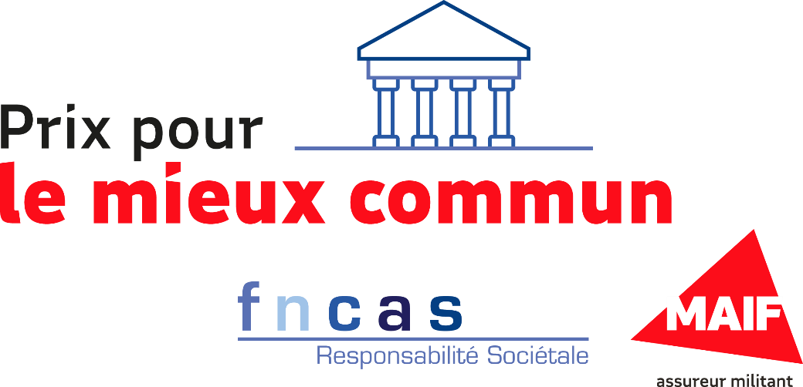

Prix pour le mieux commun FNCAS-MAIF
Édition 2024

Dossier de participation
(20 pages maximum, illustrations comprises)

Identification de l’établissement porteur de l’initiative
Dénomination

Adresse

Référent pour le dossier
Nom

Prénom

Fonction/Statut

Courriel

Téléphone

Les données personnelles collectées dans le cadre de ce prix sont traitées par la FNCAS. Elles seront supprimées une fois le lauréat désigné. Pour en savoir plus, vous pouvez consulter le règlement.

Présentation de l’initiative
Intitulé

Description abrégée (1 page maximum)

Description détaillée de l’initiative
Objectifs

Intégration dans la stratégie de l’établissement

Plan de déploiement

Moyens mobilisés
Richesses humaines

Ressources matérielles

Partenariats

Ressources financières

Autres

Actions de valorisation (notamment en termes de communication)

Perspectives d’évolution (notamment bénéfices et impacts attendus, transférabilité)

Réalisations les plus pertinentes

Statistiques
Comment avez-vous pris connaissance du prix FNCAS-MAIF ?
(support de communication, internet, affiche, autre) :

En transmettant ce dossier de participation, l’établissement candidat s’engage à :

transmettre aux organisateurs les documents et illustrations qui permettront de décrire l’initiative en vue de sa publication sur le web et dans les médias ;

nommer au moins un représentant de l’établissement candidat qui participera à la cérémonie de remise de prix.

En remplissant ce document, l’établissement candidat autorise les organisateurs à :

conserver le dossier de participation et les documents relatifs à l’initiative présentée, exclusivement à titre d’archives du concours. Les données personnelles (Nom, prénom, fonction, courriel et téléphone) seront supprimées une fois l’établissement lauréat désigné.

référencer l’initiative présentée sur le site web de FNCAS (www.fncas.org) ;

communiquer sur le « Prix pour le mieux commun FNCAS-MAIF », son lauréat, et l’initiative présentée par l’établissement, sur les sites web des organisateurs, dans la presse et sur les réseaux sociaux.

Les organisateurs s’engagent à demander l’autorisation préalable à l’établissement lauréat avant toute mise en relation directe avec un média.

Fait à :

Date :

Signature et cachet de l’établissement :

